Муниципальное бюджетное дошкольное образовательное учреждение: «ЦРР-д\с № 15 «Незабудка»
Конспект открытого занятия в старшей группе
на тему: «Все профессии нужны, все профессии важны»
Воспитатель: Габрелян А.К.
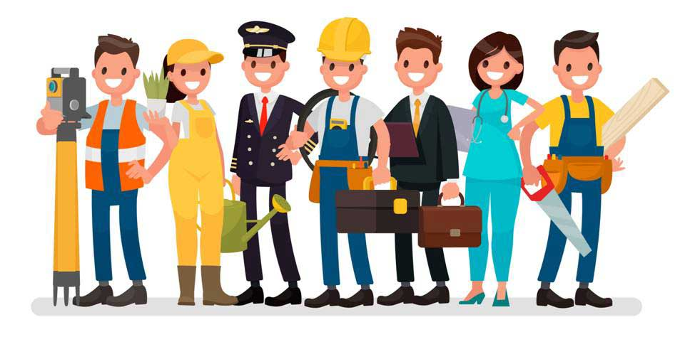
г. Каспийск 2021г
Цель: Ранняя профориентация дошкольников через познавательную, игровую и опытно-экспериментальную деятельность.
Интеграция образовательных областей: социально-коммуникативное развитие, речевое развитие, познавательное, художественно-эстетическое развитие.
Подготовительная работа: знакомство с различными профессиями, беседы, чтение стихов и художественной литературы, просмотр тематических мультфильмов и презентаций; беседы о том, кем работают родители; дидактические игры по профессиям.
Программные задачи:
Образовательные: познакомить детей с несколькими видами профессий, показать значение трудовой деятельности в жизни человека; вызвать интерес к труду взрослых разных профессий; уточнить, обобщить и расширить знания детей об особенностях профессий модельера, кондитера, диетолога, специалиста службы занятости, вулканолога.
Развивающие: способствовать развитию связной речи, мышления, памяти, любознательности, наблюдательности, активизировать и обогащать словарь детей.
Воспитательные: вызвать уважение к труду взрослых, стремление им подражать, трудиться постоянно и добросовестно; создать условия для доброго отношения к людям разных профессий.
Ход НОД:
Организационный момент.
Воспитатель: Ребята, сегодня к нам на занятие пришли гости, пожелайте им доброго утра (Дети приветствуют гостей)
Ребята, вы все станете взрослыми, окончите школу, потом институт, обретёте профессию, пойдёте работать. А как вы понимаете, что такое профессия?
(ответы детей)
Воспитатель: «Профессия – это основное занятие человека, его трудовая деятельность».
Конечно, выбор профессии – дело непростое и очень ответственное. Ведь выбирая её, вы выбираете себе дело на всю жизнь. Но прежде чем выбрать профессию, вы должны с ней познакомиться.
И сегодня я предлагаю нам всем отправиться в путешествие в мир профессий.

Практическая часть.
Воспитатель: Трудоустройством взрослых людей занимается специальная служба- служба занятости. Давайте представим, что я сегодня - сотрудник службы занятости, а вы - мои клиенты. Я буду подбирать для вас работу.
Сегодня я хочу вас познакомить с профессией повара-кондитера.
А кто мне подскажет, кто такой повар-кондитер? Чем он занимается?
Дети: Повар-кондитер — это человек, который выпекает, а потом украшает пирожные, торты, печенье, пряники.
Воспитатель: совершенно, верно. Повар-кондитер - большой мастер. И у него есть особые рабочие инструменты, которые помогают ему изготавливать разные вкусности. Давайте рассмотрим инструменты необходимые для работы кондитера: скалка, разделочные доски, разные формочки, лопатки, миксер, венчик, кондитерский шприц.
Посмотрите на слайд № 1
Воспитатель: у повара-кондитера есть специальная одежда, которую он надевает, приходя на работу. Это – халат, фартук, колпак или косынка.
Слайд №2
Как вы думаете, для чего ему нужна такая одежда?
Дети: чтобы не испачкаться самому, не испачкать свою одежду, и чтобы волосы не упали в еду.
Воспитатель: Ребята, вы бы хотели стать поварами-кондитерами и научиться готовить?
Я предлагаю вам сегодня побывать в роли кондитера, мы с вами будем печь печенье. Печенье по составу бывает разное (творожное, овсяное, песочное)
Мы сегодня испечём печенье из песочного теста.
Но прежде, чем приступить к работе, давайте вспомним правила безопасности на кухне.
Слайд №3
А теперь приступим к работе. Возьмите кусочек теста в руки и покатайте круговыми движениями в ладонях. Теперь положите тесто на доску и раскатайте его скалкой. Возьмите понравившуюся формочку и вырежьте ею печенье. Положите основу на противень.
Перед вами лежат разные украшения. Возьмите их и украсьте свое печенье.
(Работа с тестом)
Наше готовое печенье мы отправляем в духовую печь, чтобы оно испеклось.
А пока печенье печётся, я вам предлагаю не терять времени и познакомиться со следующей профессией
Слайд №4
Специалист службы занятости:
Кондитеру хорошо,
А модельеру лучше,
В модельеры я б пошёл,
Пусть меня научат!
У Сони сплошные заботы:
Раскройка, шитье и замеры –
Освоить решила работу
Дизайнера и модельера.
Воспитатель: Ребята, посмотрите друг на друга, вы все красивые, нарядные…А кто придумывает разные модели, (фасоны) одежды? (ответы детей) Профессия человека, который придумывает и создает новые и необычные модели одежды, украшает одежду, делает ее красивой и нарядной, называется модельер-дизайнер. Посмотрите на экран
Слайд №5.
С чего начинает свою работу модельер?
Сначала он фантазирует, придумывает модель, например платья в своем воображении, а потом рисует её на бумаге.
Затем - подбирает ткань для модели.
Далее - подбирает под цвет ткани различные детали: пуговицы, застежки, ленты, кружева.
Используя выкройки, мел, сантиметровую ленту или линейку, выкраивает детали одежды. Вырезает их ножницами.
Затем руками с помощью иглы и ниток сшивает части модели.
После этого прошивает на швейной машинке.
Очень важно, чтобы одежда была привлекательна, хорошо сидела на фигуре человека. Поэтому модель одежды много раз примеряют на манекен, если надо, исправляют недостатки.
Еще модельер-дизайнер подбирает разные украшения. К показу новые модели одежды должны быть в идеальном состоянии.
Затем модельер-дизайнер организует показ моделей одежды в Доме Моды.
Давайте мы с вами отправимся в «Школу модной одежды», превратимся в дизайнеров-модельеров, будем учиться создавать одежду для девочек и мальчиков.
Мы проходим в дизайнерскую мастерскую, присаживаемся и приступаем с вами к работе. На столах лежат шаблоны. Наша с вами задача как модельеров-дизайнеров - подобрать ткань к данной модели. Ткани лежат перед вами. Цвет и рисунок модельер-дизайнер выбирает на свой вкус.
(Выполнение работы. Выставка моделей, оценка)
Физминутка:
Много профессий на свете у нас.
Их мы покажем с тобой сейчас.
Вот швея рубашки шьёт,
Повар варит нам компот,
Самолёт ведёт пилот,
На посадку и на взлёт.
Доктор ставит нам уколы,
И охранник есть у школы,
Каменщик кладёт кирпич,
А охотник ловит дичь,
Есть учитель,
Есть кузнец,
Балерина и певец…
Чтоб профессию иметь,
Надо много знать, уметь.
Хорошо, дружок, учись,
И конечно, не ленись!
Специалист службы занятости:
Модельеру хорошо,
А диетологу лучше,
Я б в диетологи пошёл,
Пусть меня научат!
Слайд №6
Воспитатель: Ребята, следующая профессия, с которой мы сейчас познакомимся - профессия диетолога. Чем занимается диетолог? (ответы детей) Это специалист по здоровому питанию. Основная задача диетолога — помочь клиенту организовать правильное питание, чтобы сбросить или, наоборот, набрать вес, вылечить нарушения работы ЖКТ и решить другие проблемы со здоровьем.
Давайте поговорим о том, как надо правильно питаться. Как вы думаете, что нужно кушать, чтобы быть здоровыми и сильными?
Дети: Фрукты и овощи.
Воспитатель: правильно ребята. Существует еда полезная и вредная. Что такое вредная еда? (ответы детей)
Воспитатель: А какие полезные продукты мы выбираем? (ответы)
Воспитатель: Правильно. А почему именно их?
Дети: (в них есть полезные вещества, витамины).
Воспитатель: что же такое витамины?
Дети: это вещества, необходимые организму для здоровой жизни, роста и развития.
Воспитатель: сейчас мы с вами в роли диетологов поработаем над стендовым докладом, тема которого «Здоровое питание!» Мы подготовим для наших гостей рекомендации по здоровому питанию. Перед вами изображения продуктов. Вам нужно распределить на стенде отдельно продукты здорового питания и продукты вредного питания и объяснить свой выбор. (Выполнение задания)
Специалист службы занятости:
Диетологу хорошо,
А вулканологу лучше,
Я б в вулканологи пошёл,
Пусть меня научат!
Воспитатель: Я вам расскажу легенду о вулкане, которую вы еще не слышали.
Слайд №7
“Жил на свете бог по имени Вулкан. Странный это был бог - некрасивый, хромой. Но зато он был очень трудолюбивый и сильный. И нравилось ему кузнечное дело: стоять у наковальни, бить тяжелым молотом по железу, раздувать огонь в горне. Построил он себе кузницу внутри высокой горы. А гора стояла прямо посреди моря. Когда Вулкан работал молотом, гора дрожала от верхушки до основания, а грохот и гул разносились далеко вокруг. Из отверстия на вершине горы с оглушительным ревом летели раскаленные камни, огонь и пепел. “Вулкан работает”, – со страхом говорили люди, и уходили жить подальше от этого места. С тех пор, люди, все огнедышащие горы стали называть вулканами. ”
Воспитатель: вот какая интересная легенда о происхождении названия вулкан. Понравилась? (Да, как вы думаете, ребята, страшно людям было жить рядом с вулканом? Что могло произойти?
Дети: Люди могли пострадать
Воспитатель: А в наше время может ли кто-то подсказать, помочь людям о наступающем извержении вулкана?
(Дети: Вулканолог)
Воспитатель: действительно, люди этой профессии называются вулканологи.
Слайд №8
Это учёные, которые изучают вулканы, чтобы уметь предсказывать их возможное извержение и своевременно оповещать население. Они изучают вулканы с помощью приборов, а также проводят эксперименты в специальных лабораториях.
Сейчас мы с вами превратимся в маленьких ученых-вулканологов и проведём эксперимент, сами попробуем сделать извержение вулкана. Для этого мы возьмем наш макет вулкана, который мы с вами сделали, и оживим его!
У меня есть специальные ингредиенты, давайте их рассмотрим. (Достаёт соду, жидкость, «Ферри» и уксус с запрещающим знаком) А теперь внимание! Эта жидкость у меня с особым знаком. Дети, что это за знак?
Дети: Детям нельзя трогать
Воспитатель: это уксус, наливать можно только взрослому. Его добавлю я сама, когда у вас будет все готово.
Внимательно следите за моими действиями: в окрашенную воду в стаканчике кладем чайную ложку соды, каплю моющего средства. Перемешиваем аккуратно. После чего содержимое стаканов выливается в наше жерло вулкана, и я сама добавляю уксус.
Ребята, кажется наш вулкан «оживает», и из него выходит, пузырясь, лава.
(Дети наблюдают извержение вулкана)
Итог занятия. Рефлексия.
Вот и подошло к концу наше путешествие в страну профессий. С какими профессиями мы сегодня знакомились? Кто из вас захотел стать модельером? А кто вулканологом? А кто кондитером?
Специалист службы занятости:
Все работы хороши, выбирай на вкус!
Сюрпризный момент:
Ой, а что это так вкусно пахнет? Да это же печенье, которое сегодня мы с вами пекли. Оно готово! Угощайтесь сами и угощайте наших гостей!
(Угощение)
Завершение рефлексии
Все профессии, о которых мы сегодня говорили и те, о которых не успели сказать, очень важны и нужны всем людям. Ни одна профессия не может существовать отдельно от другой. Мы с вами обязательно продолжим знакомство с профессиями на наших следующих занятиях.
А сейчас я предлагаю вам оценить наше путешествие. Если вам оно понравилось, и вы узнали что-то новое, выберите улыбающийся смайлик, а если было не интересно - возьмите грустный. Всем спасибо за внимание!

